Viernes 30 de enero 2009
Padre de bondad, que por medio de tu gracia nos has hecho hijos de la luz, concédenos vivir fuera de las tinieblas del error y permanecer siempre en el esplendor de la verdad. Por nuestro Señor Jesucristo… Amén.
Hb 10,32-39: “No renuncien a su valentía”
Salmo 36 La salvación del justo es el Señor.
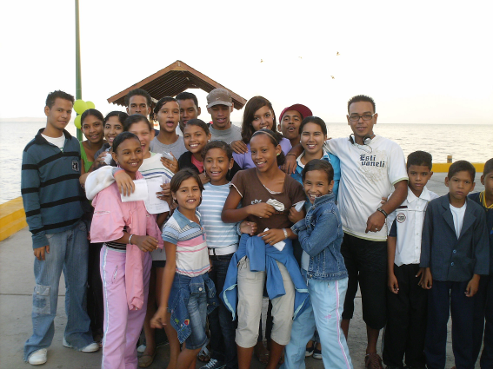
Mc 4,26-34: ¿Con qué compararemos el reino de Dios? “También decía: El Reino de Dios es como un hombre que echa el grano en la tierra; duerma o se levante, de noche o de día, el grano brota y crece, sin que él sepa cómo. La tierra da el fruto por sí misma; primero hierba, luego espiga, después trigo abundante en la espiga. Y cuando el fruto lo admite, en seguida se le mete la hoz, porque ha llegado la siega. Decía también: ¿Con qué compararemos el Reino de Dios o con qué parábola lo expondremos? Es como un grano de mostaza que, cuando se siembra en la tierra, es más pequeña que cualquier semilla que se siembra en la tierra; pero una vez sembrada, crece y se hace mayor que todas las hortalizas y echa ramas tan grandes que las aves del cielo anidan a su sombra. Y les anunciaba la Palabra con muchas parábolas como éstas, según podían entenderle; no les hablaba sin parábolas; pero a sus propios discípulos se lo explicaba todo en privado”
Lo más pequeño sorprende
- Lo que muchas veces no tiene valor para el mundo arranca mucho amor para Dios.
- Lo humilde, lo sencillo siempre sorprende.
- Es capaz de darlo todo sin esperar nada a cambio.
Aclarando…
- La semilla en nuestra vida es el crecimiento espiritual.
- La semilla de noche crece sin que nos demos cuenta.
- El reino se compara con un agricultor que siembra la semilla y ella crece.
- La tierra guarda el secreto del proceso: hierba, espiga, crecimiento.
Actualidad…
- No respetamos la vegetación. La destruimos. Cada día hay más desiertos.
- La tierra no es propiedad de nadie. Don gratuito para ser cuidado y compartido.
- Lo mismo podemos pensar del Reino de Dios.
Proyecto – empresa Reino de Dios
Buscamos a especialistas para el proyecto Crece en secreto
Pagamos propaganda en medios No hay dinero. Ni publicidad.
Fiesta para inaugurarlo. Invitaciones. Muy pocos asisten.
Frutos dinero, compradores solidaridad, justicia
Amor, paz
Nosotros somos el reino
En su comienzo es insignificante. Semilla de Mostaza. Insignificante. Pero en el huerto, ya crecida, es una de las plantas mayores, sobresale por encima de las hortalizas y sirve de cobijo a las aves.
El Reinado de Dios es un proyecto entre otros
Como la mostaza se desarrolla entre las otras plantas del huerto, ofrece su fruto sazonado y se convierte en refugio seguro para los indefensos.
Así, por estas dos parábolas, descubrimos que el Reino de Dios se basa en la solidaridad, en la sencillez y en la confianza de su propia fuerza.
Hay una fuerza interior…
- La gratuidad. Dios lo da y punto.
- Debemos crecer es una consigna y una obligación.
- El silencio de Dios no es desentenderse, sino darnos responsabilidad.
- Cada uno tiene un plan delante de Dios.
- No hay que perder la paciencia. Hay que saber esperar en positivo.
mrivassnchez@gmail.com

